**《镜之奥/傲林匹克》游戏美术风格需求文档**

目的给玩家带来的游戏体验：紧张刺激

游戏受众：全年龄段

基本形象：头是镜子的可爱小生物

风格特点：萌、潮、搞怪、异星生物

故事背景：住着小镜子们的阿尔法星球开始奥林匹克大赛啦，比赛比拼的是每个小镜子的反射光的技巧。比赛地点在阳光充足的周围布满镜子的小森林。比赛规则是比谁保护身后脆弱的镜子更久。

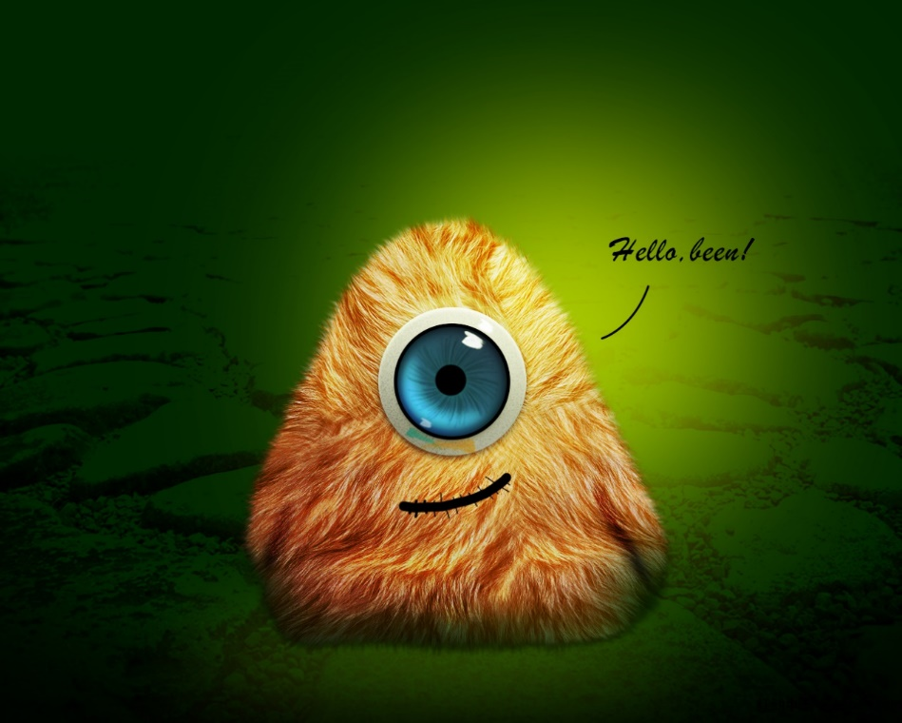



UI资源需求：

|  |  |
| --- | --- |
| 资源 | 优先级 |
| 游戏界面UI(线框原型) | 高 |
| 游戏结算界面（线框原型） | 高 |
| 进入游戏后界面、按钮 | 中 |
| 匹配过程界面、按钮 | 中 |
| 匹配完成后的加载界面 | 中 |
| 串场 | 中 |